FORMATO PARA EL DESARROLLO DE COMPONENTE FORMATIVO

PROGRAMA DE FORMACIÓN | Aplicación de las técnicas de preservación de la información digital.

COMPETENCIA | 210602035-01- Preservar información digital de acuerdo con procesos técnicos y normativa técnico | RESULTADOS DE APRENDIZAJE | 210602035-04 Suministrar los servicios de consulta y préstamo teniendo en cuenta los protocolos institucionales y la normativa.

NÚMERO DEL COMPONENTE FORMATIVO | CF04
NOMBRE DEL COMPONENTE FORMATIVO | Preservación y consulta
BREVE DESCRIPCIÓN | El manejo de la documentación con el pasar del tiempo se han ido adaptando a los avances tecnológicos, de esta manera, buscan un acercamiento a la sociedad en general, volviendo accesible la información en cualquier momento, en cualquier lugar, garantizando la autenticidad de lo consultado.
PALABRAS CLAVE | Preservación, capacitación, base de datos, consulta.

ÁREA OCUPACIONAL | 1 - ARCHIVO
IDIOMA | Español

- TABLA DE CONTENIDOS:

Introducción
1. Preservación y publicación
2. Mantenimiento a largo plazo
2.1. Estrategias y técnicas de preservación digital
2.2. Tablas de control de acceso
3. Copias de seguridad digital
3.1. Buenas prácticas para la realización de copias de seguridad
3.2. Tipos de copia de seguridad
3.3. Tipos de copia de seguridad según su destino
3.4. Integridad de la información
4. Bases de datos
4.1. Bases de datos según su flexibilidad de modificación
4.2. Bases de datos según su forma de organización
5. Información de consulta
5.1. Tipos de consulta
5.2. Derecho de autor
6. Software de gestión documental
7. Síntesis

DESARROLLO DE CONTENIDOS:

Introducción

A continuación, se presentará el video que hará una breve introducción del presente componente formativo:

Motion graphics
CF04_1_Introducción

1. Preservación y publicación

Preservar es diferente a publicar, primero se debe asegurar que antes de publicar la información digital, esta debe tener condiciones para mantener de forma auténtica, legible e íntegra la documentación, aplicando métodos y normas destinadas a su almacenamiento para largos periodos en tiempo, es así, que la publicación de esta, dependerá de las tecnologías implementadas para la disponibilidad de la información, migrando, a medida que las tecnologías van avanzando, sin olvidar que lo más importante es que los datos no sean alterados.

El Sistema Integrado de Conservación, se desarrollará a través de los siguientes componentes:

Tarjetas
CF04_1_1_componentes

Para el desarrollo de la conservación documental se deben tener en cuenta las siguientes etapas:

Infografia interactiva
CF04_1_2_etapas

Plan integrado de conservación documental

El plan integrado de conservación documental está orientado en definir el paso a paso o acciones, que constantemente se deben aplicar para poder minimizar el deterioro de los soportes documentales para el caso de documentos en papel y la preservación de los documentos digitales, para el caso digital. Este plan debe indicar los sistemas de almacenamiento, en sus diferentes fases de archivo. Estas actividades requieren de seguimiento de las acciones para que se minimicen los riesgos de la pérdida de información. Cada plan depende de las políticas, sistemas de calidad, programas y control de cada organización.

“El patrimonio digital del mundo corre el peligro de perderse para la posteridad. Contribuyen a ello, entre otros factores, la rápida obsolescencia de los equipos y programas informáticos que le dan vida, las incertidumbres existentes en torno a los recursos, la responsabilidad y los métodos para su mantenimiento y conservación y la falta de legislación que ampare estos procesos” (UNESCO).

- Mantenimiento a largo plazo

Es importante tener claridad sobre la definición de preservación a largo plazo, ver figura 1:
“Conjunto de acciones y estándares aplicados a los documentos durante su gestión para garantizar su preservación en el tiempo, independientemente de su medio y forma de registro o almacenamiento. La preservación a largo plazo aplica al documento electrónico de archivo con su medio correspondiente en cualquier etapa de su ciclo vital” (MEN, 2020).

Figura 1
Plan de preservación digital a largo plazo

Documento electrónicos de archivo

Documentos nacidos digitales

Documentos de archivo digitalizados

Incluye: Software y Hardware
Nota. SENA (2021).

La preservación digital debe guiarse por principios, políticas, estándares y estrategias para que los archivos digitales se mantengan en su estado óptimo y sigan siendo útiles a lo largo del tiempo.
Para mayor profundización sobre los planes de preservación digital, se comparte guía del Ministerio de Educación Nacional.

Plan de preservación digital

2.1. Estrategias y técnicas de preservación digital

Las estrategias y técnicas de preservación digital deben ser universales, precisas y de bajo costo, con el fin de que no se vuelvan obsoletas con el pasar del tiempo.

Posteriormente se van a nombrar algunas estrategias y técnicas que se utilizan comúnmente:

Slider tipo 1
CF04_2_1_estrategias

En la siguiente tabla 1, se presentan algunos formatos comúnmente utilizados para la elaboración de documentos electrónicos de archivo:

(D = Difusión) (P = Preservación) Contenido de Texto.

Tabla 1
Formatos de archivo de uso común

FORMATO | CARACTERÍSTICAS | EXTENSIÓN | ESTÁNDAR | D | P
Texto Plano | Formato que contiene únicamente texto formado solo por carácteres que son legibles, sin ningún tipo de formato tipográfico | .txt | ISO/IEC 646 | ✓
Texto Plano |  | .csv | RFC 4180 | ✓
Office OpenXML | Formato de procesador de textos basado en lenguaje XML abierto de Microsoft Office | .docx | ISO/IEC 29500 ECMA-376 | ✓
Office OpenXML |  | .xlsx | ISO/IEC 29500 ECMA-376 | ✓
Office OpenXML |  | .pptx | ISO/IEC 29500 ECMA-376 | ✓
Open Document | Formato de Documento Abierto para Aplicaciones Ofimáticas, basado en XML y diseñado para soportar la edición. | .odt | ISO/IEC 26300 OASIS 1.2 | ✓
Open Document |  | .ods | ISO/IEC 26300 OASIS 1.2 | ✓
Open Document |  | .odp | ISO/IEC 26300 OASIS 1.2 | ✓
PDF | De tipo compuesto (imagen vectorial, mapa de bits y texto), que contiene soporte para anotaciones, metadatos, etc. | .pdf | ISO 32000 | ✓
PDF/A | Formato de archivo de documentos electrónicos para la preservación a largo plazo. | .pdf | ISO 19005 |  | ✓
PDF/A-1 | PDF/A-1 Restricciones en cuanto al uso del color, fuentes, y otros elementos. | .pdf | ISO 19005 |  | ✓
PDF/A-1 | PDF/A-1b (Subnivel b = Básico) Garantiza que el texto del documento se puede visualizar correctamente. | .pdf | ISO 19005 |  | ✓
PDF/A-1 | PDF/A-1a (Subnivel a = avanzado) Documento etiquetado lo que permite añadir información sobre su estructura. | .pdf | ISO 19005 |  | ✓
PDF/ A-2 | PDF/A-2 Características adicionales que no están disponibles en formato PDF/A-1 | .pdf | ISO 19005 ISO 32000-1 |  | ✓
PDF/ A-2 | PDF/A-2b (Subnivel b = Básico) Se cumplen todos los requisitos descritos como necesarios. | .pdf | ISO 19005 ISO 32000-1 |  | ✓
PDF/ A-2 | PDF/A-2a (Subnivel a = avanzado) Adicional contiene información textual o sobre la estructura lógica del documento. | .pdf | ISO 19005 ISO 32000-1 |  | ✓
PDF/ A-2 | PDF/A-2u (Subnivel u = Unicode) Requisito adicional, todo el texto en el documento tienen equivalentes en Unicode | .pdf | ISO 19005 ISO 32000-1 |  | ✓
PDF/A-3 | PDF/A-3 Ofrece soporte para archivos incrustados. | .pdf | ISO 32000-1 |  | ✓
PDF/A-3 | PDF/A-3b (Subnivel b = básico) Se cumplen todos los requisitos descritos como necesarios para un PDF/A-3. | .pdf | ISO 32000-1 |  | ✓
PDF/A-3 | PDF/A-3a (Subnivel a = avanzado) etiquetado de forma que se describa y conserve la estructura lógica —el orden de lectura. | .pdf | ISO 32000-1 |  | ✓
XML | Es un estándar abierto, flexible y ampliamente utilizado para almacenar, publicar e intercambiar cualquier tipo de información. | .xml | W3C HTML Estándar Abierto | ✓ | ✓
HTML | Es un formato para documentos y datos estructurados, se utiliza para crear documentos de hipertexto. | .html | ISO/IEC 15445 W3C HTML Estándar Abierto | ✓
JSON - | JavaScript Object Notation Formato de texto ligero para el intercambio de datos | .json | RFC 7159 | ✓
Formato de modelado de procesos
XPDL | Formato de diseño de procesos para almacenar el diagrama visual y la sintaxis de proceso de los modelos (workflow). | .xpdl | WfMC (Workflow Management Coalition) | ✓
Nota. MinTIC (2017).

2.2. Tablas de control de acceso

Conjunto de políticas, directrices, procedimientos, controles y medidas de seguimiento que implementa la entidad con el fin de asegurar la protección y acceso a la información que se produce al interior. (Mineducación).

Para mayor consulta, a continuación se presentan tablas de control de acceso utilizadas, con la finalidad de proteger la información contra el acceso, recolección, divulgación, eliminación, alteración y/o destrucción no autorizada.

Tablas control de acceso

- Copias de seguridad digital

La copia de seguridad digital es una tecnología básica para preservar la información, que implica la creación de una copia exacta de un objeto digital, sin importar el número de réplicas, donde lo importante es que la copia sea idéntica a la original.

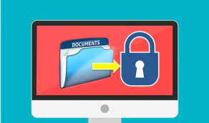

3.1. Buenas prácticas para la realización de copias de seguridad

Hoy en día las empresas crean sus propias políticas de seguridad de la información y dentro de estas se estipulan buenas prácticas para la creación de copias de seguridad; estas difieren en cada entidad, teniendo en cuenta el volumen de información, su nivel de crecimiento exponencial, el tipo de datos (financieros, académicos, comerciales, etc.).

Es así que a continuación se mencionan algunas buenas prácticas, alrededor de cinco áreas fundamentales:

Linea
CF04_3_1_buenas_practicas

3.2. Tipos de copia de seguridad
Una vez valorada la información de la organización y su fin, se puede determinar el tipo de copia a realizar y su periodicidad.

Infografia interactiva
CF04_3_2_tipos

3.3. Tipos de copias de seguridad, según su destino

El tipo de copia de seguridad está también supeditado a donde finalmente vaya a dirigir su destino, es decir, si sus réplicas quedarán a nivel interno o externo, a continuación en la figura 2 se explica de mejor manera.

Figura 2
Según su destino

Tipos de copia de seguridad según su destino.

Locales:
Es cuando el almacenamiento se realiza en el mismo lugar donde está el de origen.

Externas:
Es cuando el almacenamiento se realiza en un lugar diferente de donde está el de origen.

Remotas:
Se aplica de forma externa pero se puede modificar desde cualquier ubicación geográfica.

En línea:
Los documentos quedan guardados en la nube por medio de una conexión a internet.
Nota. SENA (2021).

3.4. Integridad de la información

La seguridad de la información, según ISO 27001, consiste en la preservación de confidencialidad, integridad y disponibilidad así como los sistemas implicados en su tratamiento, dentro de una organización (Lisot, 2021).

Por lo anterior, al hablar de integridad se habla de exactitud y fiabilidad, por ello es importante garantizarla, porque puede empezar con no cumplirse por errores o malas prácticas desde la fuente humana, ver figura 3.

Figura 3
Integridad de datos
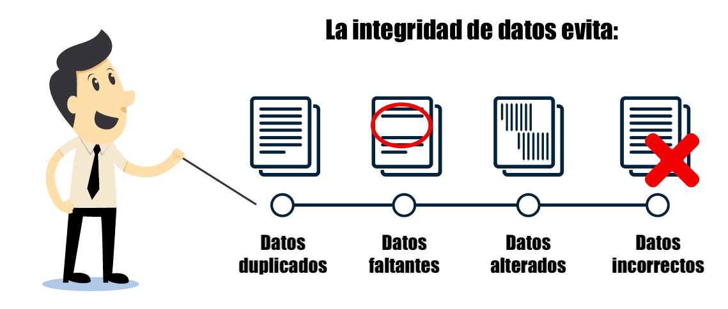
Nota. Tecnología de información (2018).

Es por ello, que las organizaciones deben enfocarse en suministrar información que se mantenga disponible de manera auténtica, segura, respaldada, por ello es importante la implementación y aplicación del Sistema de Gestión de la Seguridad de la Información (SGSI), a continuación en la figura 4 se exponen características importantes:

Figura 4
Características de SGSI
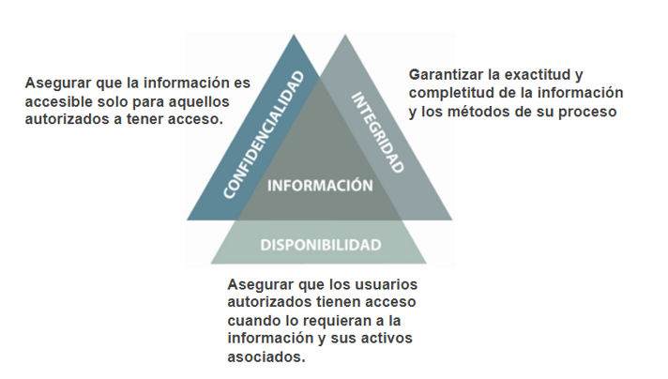
Nota. Lisot (2021).

4. Bases de datos

Una manera de contener u organizar información que puede ser extensa o no, es en una base de datos, que generalmente hace referencia a información almacenada de manera digital.
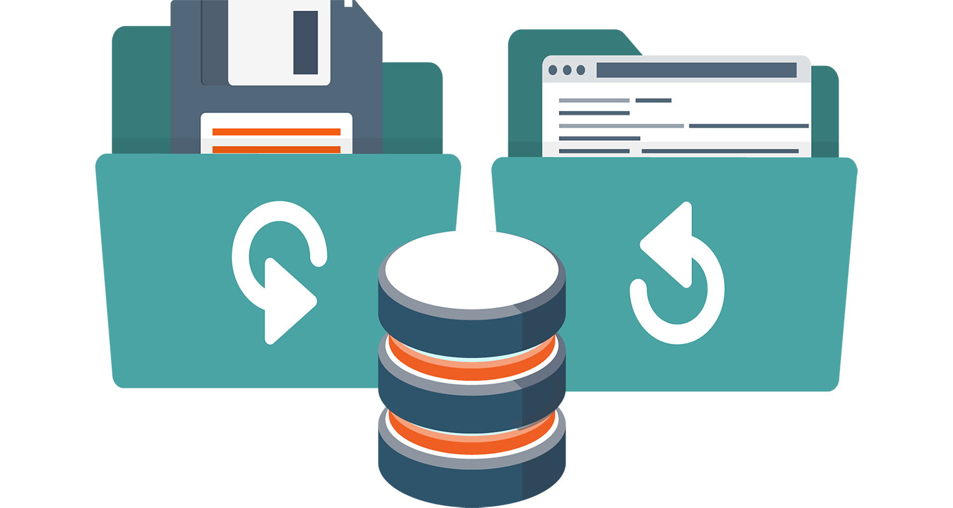

“Una base de datos es una recopilación organizada de información o datos estructurados, que normalmente se almacena de forma electrónica en un sistema informático. Normalmente, una base de datos está controlada por un Sistema de Gestión de Bases de Datos DBMS” (Oracle, 2021).

4.1. Base de datos según su flexibilidad de modificación:
- BD Dinámicas: son bases de datos que se pueden modificar en tiempo real.
- BD Estáticas: son bases de datos que no se pueden modificar.

4.2. Base de datos según su forma de organización
Según la forma de organizar los datos, se puede trabajar con bases de datos especializadas para cada tipo de labor:

Infografia interactiva
CF04_4_2_BD

- Información de consulta

Desde el punto de vista de documentación física, la consulta es visualizar un documento, siempre y cuando exista el permiso para acceder a este.

Desde el punto de vista tecnológico, una consulta es el método para extraer información de una base de datos digital. Mediante las consultas se puede agregar, eliminar y cambiar datos en una base de datos, según la instrucción dada. Cada base de datos tiene su mecanismo propio para realizar consultas, algunos tipos de consulta requiere de personal especializado, según sea el nivel de seguridad de la base de datos.

Las consultas facilitan la visualización, adición, eliminación y cambio de datos en una base de datos. Algunos beneficios de las consultas son:

- Hallar datos concretos rápidamente, filtrándolos por ciertos requisitos (condiciones).
- Evaluar y simplificar datos.
- Mecanizar la administración de datos.

5.1. Tipos de consulta

Las consultas dependen de la información que se desea obtener de una base de datos en particular. Para realizar consultas se requiere que los usuarios tengan permisos y perfiles para poder visualizar la información requerida, es decir, los datos no deben estar disponible en su totalidad para todos los usuarios.
A continuación se presentan, algunos tipos de consulta más utilizados:

Infografia interactiva
CF04_5_1_tipos_de_consulta

Las consultas pueden ser generales o especializadas, todo depende del diseño de la base de datos y de la información que requiere cada usuario, por ello el precedente principal, es que al momento de diseñar la base de datos esté estructurada de manera que posteriormente el proceso de consulta sea eficiente.

5.2. Derechos de autor

Es la protección que le otorga el Estado al creador de las obras literarias o artísticas desde el momento de su creación y por un tiempo determinado (Dirección nacional de derechos de autor, 2021).
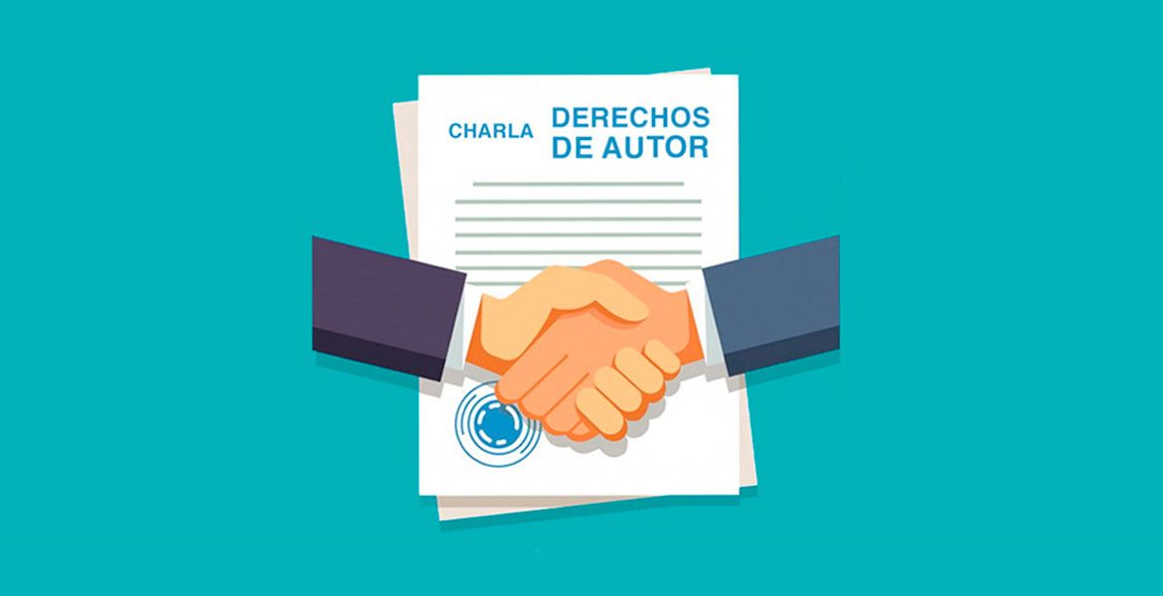

Según la dirección nacional de derechos de autor, el tratado OMPI sobre Derecho de Autor ha sido aprobado en Colombia mediante la Ley 565 de 2000, y en el ámbito internacional ha entrado en vigencia el 6 de marzo de 2002.

Tratado de la OMPI sobre Derecho de Autor
“El Tratado de la OMPI sobre Derecho de Autor (WCT) es un arreglo particular adoptado en virtud del Convenio de Berna que trata de la protección de las obras y los derechos de sus autores en el entorno digital. Además de los derechos reconocidos en el Convenio de Berna, se conceden determinados derechos económicos. El Tratado también se ocupa de dos objetos de protección por derecho de autor: i) los programas de computadora, con independencia de su modo o forma de expresión, y ii) las compilaciones de datos u otros materiales ("bases de datos")”. (OMPI, 2021).
A continuación, se relaciona, la “Ley 23 de 1982”, emitida por el Congreso de la República, sobre derechos de autor, y dentro de esta misma ley, podrá consultar la ley modificatoria “Ley 44 de 1993” y el “Decreto Nacional 1474 de 2002”, donde se promulga el Tratado de la OMPI.

Ley 23 de 1982

- Software de gestión documental
El software de gestión documental es un sistema (programa) que almacena, organiza y recupera documentos de las empresas donde facilita el manejo y administración de grandes cantidades de información de manera eficiente y segura. Al hacer referencia a documentos de empresa, estos pueden ser: facturas de compra, de venta, hojas de datos, documentos de ingresos, documentos de gastos, contratos, historias, expedientes, entre otros, según la naturaleza y fin de las empresas. La gestión documental mitiga una serie de dificultades, como:
- Tiempo, personal e infraestructura, para organizar la documentación.
- La disponibilidad en tiempo y espacio de la información.
- La incompatibilidad de diferentes formatos: PDF, EXCEL, WORD, ETC, de los documentos originales.

Ventajas de software de gestión documental
A continuación, se mencionan algunas ventajas, al implementar software de gestión documental:
- Se configura y relaciona directamente con el escaner de documentos.
- Compatibilidad con todos los formatos de documentos.
- Conectividad desde cualquier lugar para ver sus documentos.
- La información se mantendrá confidencial y se controlará en el servidor de documentos.
- Optimiza la gestión de archivos y datos relevantes de la empresa.
- Posibilita el manejo de seguridad de acceso y almacenamiento confiable.
- Integración de bases de datos.
- Controlar el ciclo de vida de los documentos.
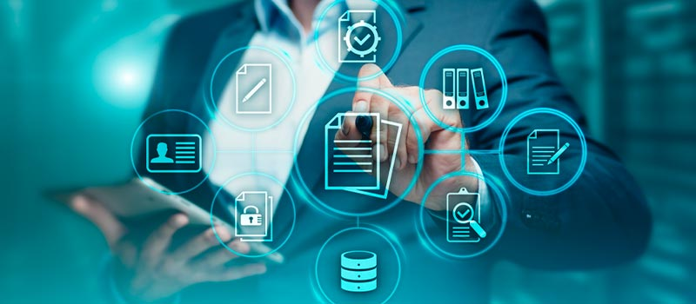

Teniendo en cuenta la gran revolución tecnológica digital que actualmente estamos viviendo, las empresas han optado por implementar Software de gestión documental que permita facilitar la realización de las tareas administrativas. Estos software pueden adquirirse de dos formas:

Tarjetas
CF04_6_1_Tipos_de_software

7. Síntesis
Mapa conceptual
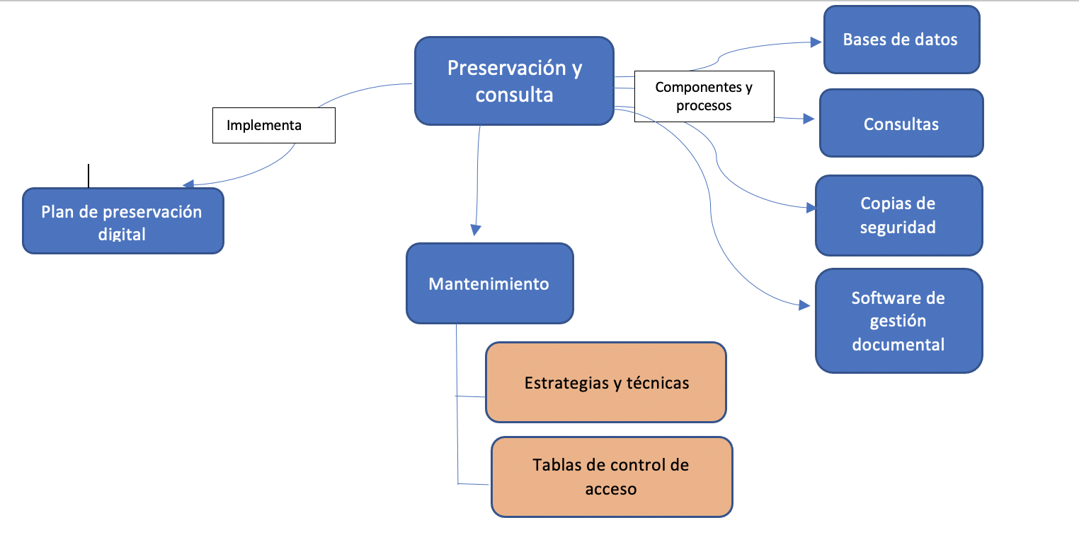

C. ACTIVIDADES DIDÁCTICAS (OPCIONALES SI SON SUGERIDAS)

Nombre de la Actividad | Cuestionario de repaso
Objetivo de la actividad | Determinar los conocimientos captados por el estudiante durante el desarrollo del programa.
Tipo de actividad sugerida | 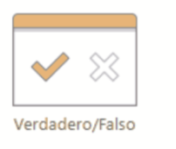
Archivo de la actividad  (Anexo donde se describe la actividad propuesta) | Actividad_didactica_1

D. MATERIAL COMPLEMENTARIO:

Tema | Referencia APA del Material | Tipo de material  (Video, capítulo de libro, artículo, otro) | Enlace del Recurso o  Archivo del documento o material
1. Preservación y pubicación. | Gestor de la información y contenidos digitales. (2020). Preservación digital. [video]. Youtube.. https://youtu.be/GkOJJ7g1wU8 | Video | https://youtu.be/GkOJJ7g1wU8
2. Mantenimiento a largo plazo | Canal AGN Colombia. (2018). Plan de preservación de largo plazo. [video]. Youtube. https://youtu.be/avy2qDB3CDs | Video | https://youtu.be/avy2qDB3CDs
4. Bases de datos | Código Compilado. (2015). Bases de datos. [video]. Youtube. https://youtu.be/yoeV4Ex8C8U | Video | https://youtu.be/yoeV4Ex8C8U
5. Información de consulta | Digital UANL. (2015). Bases de datos: consultas. [video]. Youtube. https://youtu.be/uls5cGWGZvw | Video | https://youtu.be/uls5cGWGZvw

E. GLOSARIO:

TÉRMINO | SIGNIFICADO
Comunicación | Es el intercambio de información entre dos o más personas con el fin de recibir o dar información.
Consulta | Buscar información en una fuente.
Digital | Dispositivos que son diseñados con un sistema binario para almacenar información.
Flexibilidad | Capacidad de adaptarse a las circunstancias.
Gestión | Es la implementación de algunas actividades específicas para llegar a un objetivo.
Información | Es un grupo de datos que forman un mensaje.
Metadatos | Es la descripción de datos.
Organización | Es un equipo de trabajo que está capacitado para lograr un objetivo.
Política | Es un grupo de normas establecidas para la toma de decisiones.
Preservación | Es un conjunto de actividades para proteger un registro durante su ciclo de vida.
Programa | Es un algoritmo en un lenguaje de programación que nos permite desarrollar ciertas tareas.

F. REFERENCIAS BIBLIOGRÁFICAS:

Archivo General de la Nación. (s,f). Fundamentos de preservación digital a largo plazo. https://www.archivogeneral.gov.co/caja_de_herramientas/docs/12.%20herramientas/DT%20-%20MANUAL%20FUNDAMENTOS%20DE%20PRESERVACION%20DIGITAL%20A%20LARGO%20PLAZO.pdf

Ley 23 de 1982. Sobre derechos de autor. 28 de enero de 1982. https://www.defensoria.gov.co/public/Normograma%202013_html/Normas/Ley_23_1982.pdf

Dirección nacional de derechos de autor. (2021). Preguntas frecuentes. http://derechodeautor.gov.co:8080/preguntas-frecuentes#10

Lisot (2018). ¿Qué es un Sistema de Gestión de la Seguridad de la Información (SGSI)? https://www.lisot.com/que-es-un-sistema-de-gestion-de-la-seguridad-de-la-informacion-sgsi/#

Ministerio de Educación Nacional. (2020). Manual Sistema Integrado de Conservación – SIC 2020. https://www.mineducacion.gov.co/1759/articles-322548_recurso_25.pdf

Ministerio de Educación Nacional. (2021). Plan de preservación digital. https://www.mineducacion.gov.co/1759/articles-362792_recurso_89.pdf

Ministerio de Educación Nacional. (2021). Tablas de control de acceso. https://www.mineducacion.gov.co/1759/w3-article-398601.html?_noredirect=1

MinTIC. (2017). Formato de archivos de uso común. https://mintic.gov.co/arquitecturati/630/articles-61594_recurso_pdf.pdf

(OMPI, 2021). Tratado de la OMPI sobre derechos de autor. https://www.wipo.int/treaties/es/ip/wct/index.html
Oracle. (2021). Base de datos. https://www.oracle.com/co/database/what-is-database/

Tecnología de información. (2018). Integridad de datos. https://www.tecnologias-informacion.com/integridaddatos.html
UNESCO ORG. (2021). El patrimonio digital. https://es.unesco.org/themes/information-preservation/digital-heritage

G. CONTROL DEL DOCUMENTO

 | Nombre | Cargo | Dependencia  (Para el SENA indicar Regional y Centro de Formación) | Fecha
Autor (es) | Jhon Jairo Villamizar Mora | Experto temático | Regional Norte de Santander - Centro de la Industria, la Empresa y los Servicios. CIES. | Noviembre, 2021
Autor (es) | Claudia Milena Hernández Naranjo | Diseñadora Instruccional | Regional Distrito Capital – Centro de Diseño y Metrología. | Noviembre, 2021
Autor (es) | Rafael Neftalí Lizcano Reyes | Asesor pedagógico | Regional Santander - Centro Industrial del Diseño y la Manufactura. | Noviembre, 2021
Autor (es) | Carolina Coca Salazar | Revisora Metodológica y Pedagógica | Regional Distrito Capital - Centro de Diseño y Metrología | Noviembre, 2021
Autor (es) | Jhon Jairo Rodríguez Pérez | Diseñador y evaluador instruccional | Regional Distrito Capital - Centro para la Industria de la Comunicación Gráfica. | Noviembre, 2021

H. CONTROL DE CAMBIOS

 | Nombre | Cargo | Dependencia | Fecha | Razón del Cambio
Autor (es)
